东庐小学一数(上)第九～十一单元质量检测
班级 姓名 成绩

一、想一想，算一算。（28%）
1＋10＝ 8－4＝ 7＋2＝ 10－8＝ 3＋6＝
4＋3＝ 3－3＝ 19－9＝ 7－0＝ 5＋10＝
16－10＝ 10＋4＝ 0＋5＝ 12－2＝ 6－5＝
9－6＝ 6＋4＝ 10＋8＝ 4＋6＝ 14－4＝
8＋2＋3＝ 13－3＋2＝ 11－10＋5＝ 7＋3＋7＝
15－5＋3＝ 17－10－4＝ 16－6＋3＝ 5＋5－4＝

二、想一想，写一写。（56%）
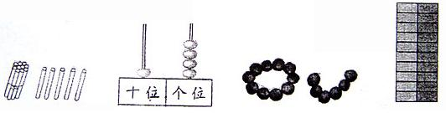
1、

（ ） （ ） （ ） （ ）
2、
 | 19 |  | 17 |  |  |  |  | 10
3、1个十和4个一是（ ） 2个十是（ ）
17里面有（ ）个十和（ ）个一 5个一和1个十是（ ）
4、在19、5、13、20、15、10、9、16这些数中，比11大，比18小的数是：

5、在○里填上＞、＜或＝。 6、从1到20，按顺序把数连起来，
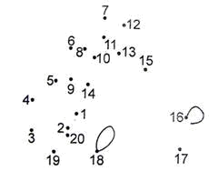
11○10 20○18 看看像什么？
10○14 19○15
10+5○15 20○7+10
16-6○9 3○14-4

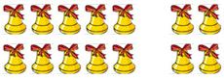
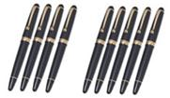
7、

?支
□○□＝□ □○□＝□
□○□＝□ □○□＝□ □○□＝□
8个
?个
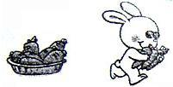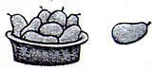
10个
?个

□○□＝□ □○□＝□
8、
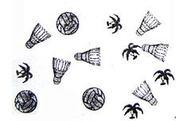 | （ ）个
 | 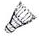（ ）个
 | 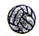（ ）个

三、试着写出下面钟面上的时刻。（8%）
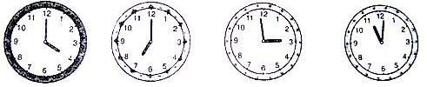
（ ）时 （ ）时 （ ）时 （ ）时
四、画出下面钟面上的时针或分针。（8%）
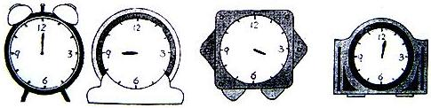
1时 9时 大约4时 大约10时

